习酒×自得琴社 国风音乐故事讲述千年酿酒传奇
广 告 主：习酒
所属行业：酒水类
执行时间：2022.11-12
参选类别：IP营销类
营销背景
行业背景：
“酱酒热”逐渐褪去，品牌焦虑升温，如何乘品类崛起之风，强化自身品牌价值输出？习酒，迫在眉睫——
酱酒品牌市场，茅台老大地位毋庸置疑。习酒实属“酱酒第二”的有力竞争者，但由于相似的酿造方法和品牌历史，习酒与同在第二梯队的其他品牌在品牌差异化上难以脱颖而出。因此，市场对于“酱酒第二”究竟是谁？总有不同的答案。
用户背景：近年来，大众民族自信提升，国潮文化大火，更多用户通过“国潮”滤镜，在传统中发现惊喜，在惊喜中重新认识经典——
“考古盲盒”卖到脱销，《国家宝藏》圈粉无数，“唐宫小姐姐”火遍全网，《只此青绿》惊艳刷屏……这一系列的“初见”成“顶流”，说明了大众的民族自信逐步提高，对传统文化有了更高的接受度与更新的期待。
营销目标
1.打造习酒品牌差异化，助力制胜酱酒第二梯队。
挖掘习酒文化DNA，打造习酒特色的品牌故事，强化大众对习酒品牌的情感认知与好感。
2.强化年轻圈层传播，培养年轻潜在用户品牌好感。
向年轻用户开展品牌教育，打破白酒品牌皆年迈的品牌固有印象。
策略与创意
营销洞察：
当传统文化成为主流，习酒自有先天传播优势。
何谓传统文化？习酒的酿造就是中华传统文化。端午制曲，重阳下沙...顺应天地，道法自然，千百年来，习酒秉承传统，也演绎传承。酱香酒酿造工艺的故事，缺乏一个有趣有料有品位的讲述者。
目前酱香酒的品牌建设主要以场景营销制胜高端人群为主，但对于酿造故事的深度解读及演绎，却依旧空白，酱香白酒的生产历程，在大众心中，特别在年轻人心中依有一层“神秘面纱”。
营销策略：
习酒×国风IP 「自得琴社」梦回古朝，以国风之美呈现习酒的酿造之景！
- 传播之形：与擅长古曲新编，全感官盘活传统文化的国风IP 「自得琴社」联合跨界；
- 传播之神：具象化表达酿造工艺，化习酒品牌教育为国潮感官盛宴，强化文化习酒的品牌名片；
- 传播之力：线上从话题广度到合作深度双维度解读神仙跨界，塑造打造对习酒的全面认知。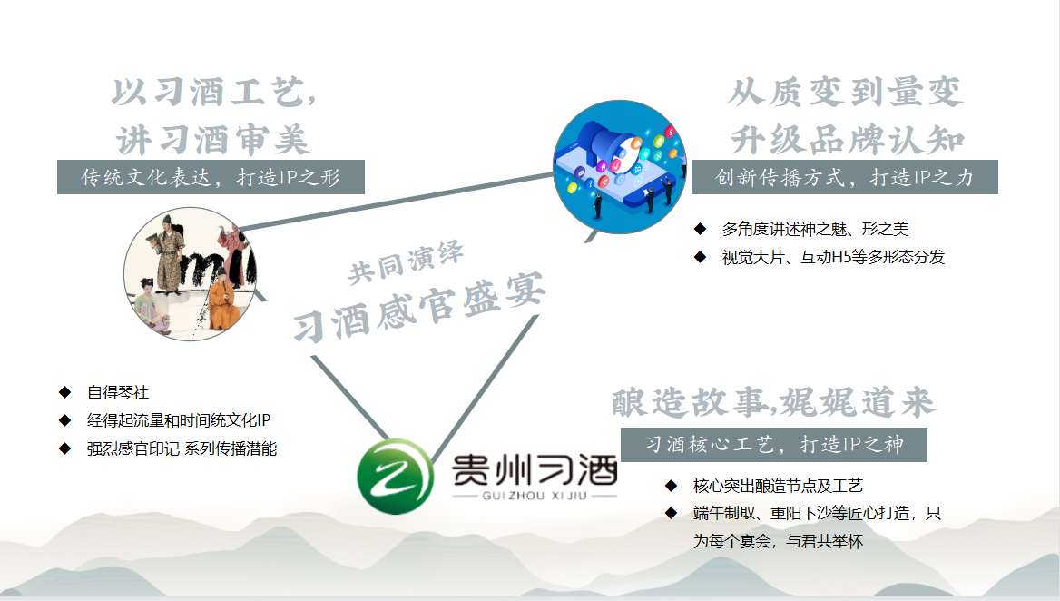
核心创意：
习酒×自得琴社×网易，以国风音乐故事，重现千年酿酒传奇《醉醉渔，唱唱晚》
以习酒匠心工艺为神，以自得琴社全新演绎为形，传递习酒千年历史与现代艺术、百年酿酒与现代技术的融合之态。利用绝美CG再现习酒发源地唯美景色，以古代器乐演绎四季更迭和习酒酿造在时光中匠心传承、与宴饮之美。
线上以网易文创角度解读，以H5、长图文等方式分发趣味话题，渗透年轻圈层，在大众、特别是年轻人心中建立一场有审美、有趣味、有质感的习酒品牌沟通；渗透电商页面带动销售转化，实现好内容不止能提升品牌口碑，并带动习酒的电商表现。
执行过程/媒体表现
- 核心内容：习酒×网易×自得琴社｜国风音乐故事重现千年酿酒传奇《醉醉渔，唱唱晚》
在该视频中，自得琴社打造了一场视听盛宴，让古画穿越回美酒河，溯源习酒悠久历史，通过四季节令更迭展现习酒酿酒传统工艺，乐器在不同场景演绎了习酒酿造和宴饮的习酒之美。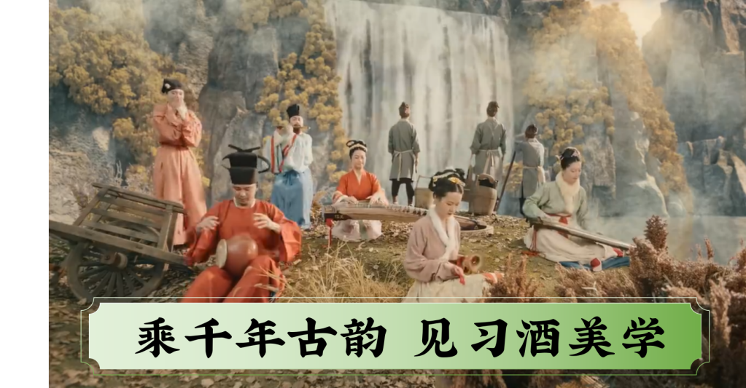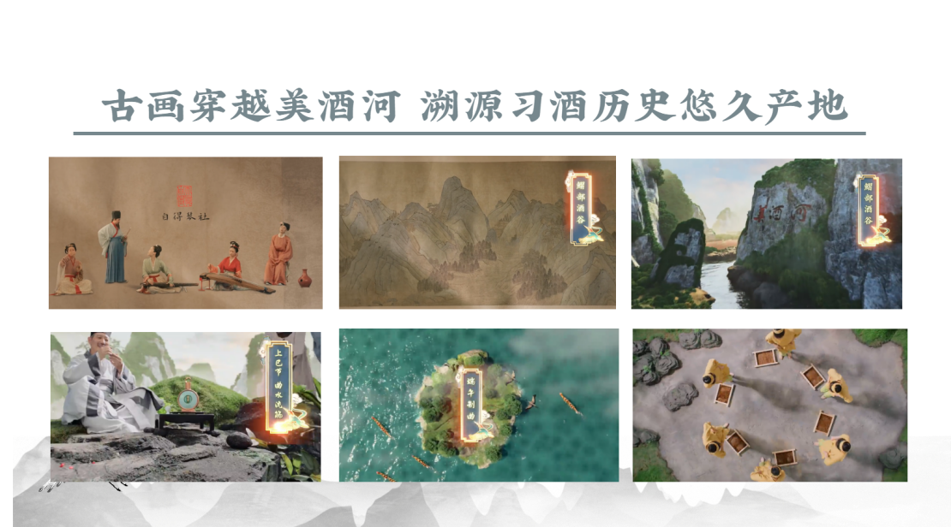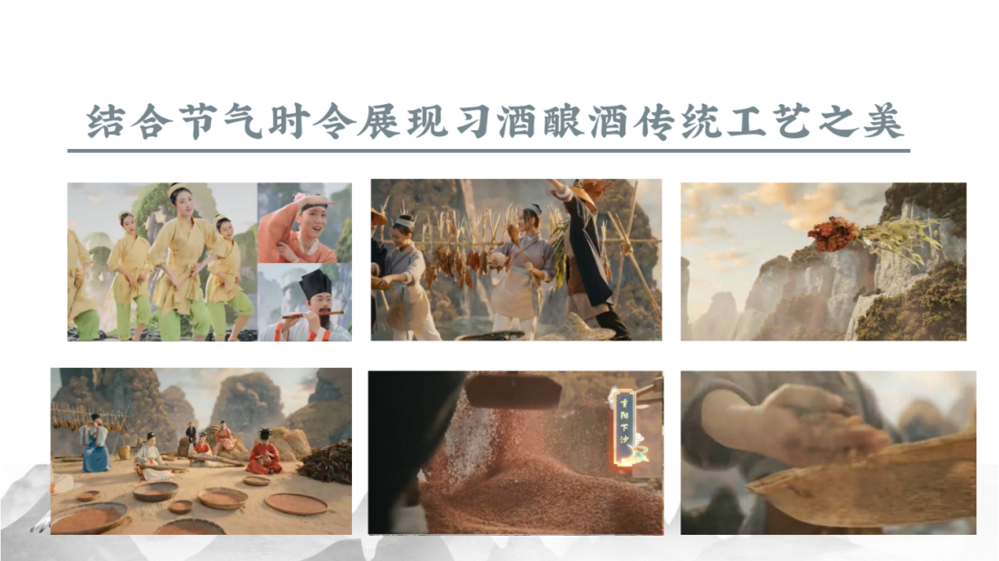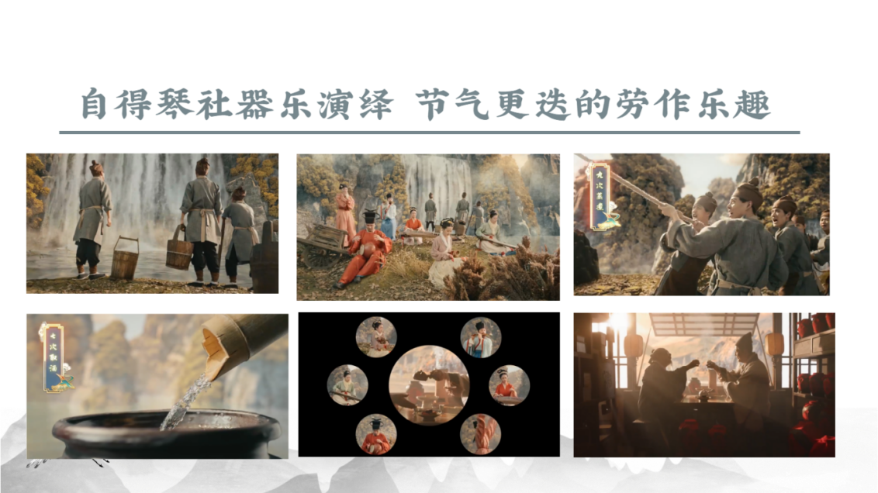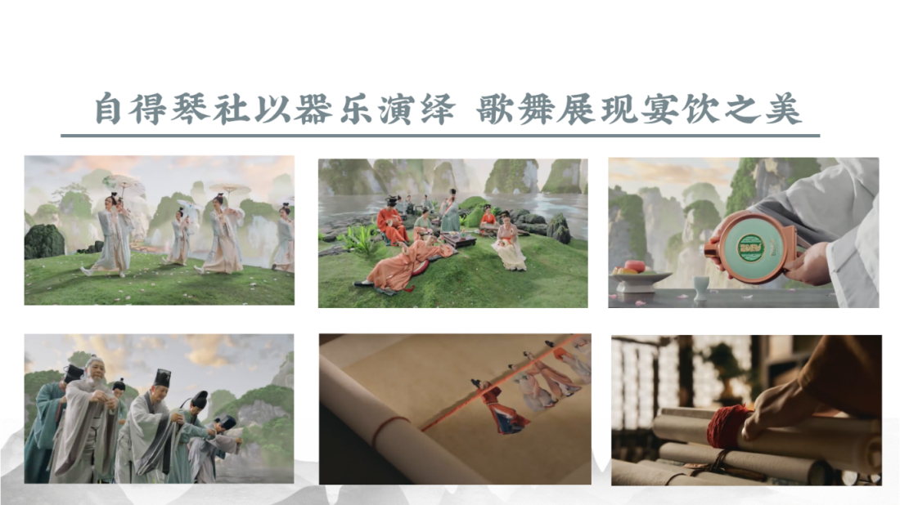
（精彩视频链接：https://www.bilibili.com/video/BV1fG4y1V7zR/?spm_id_from=333.999.0.0）
- 内容延展：
1.话题广度：潮版酒型人格测试H5——指尖漫游江山秋色，领略习酒。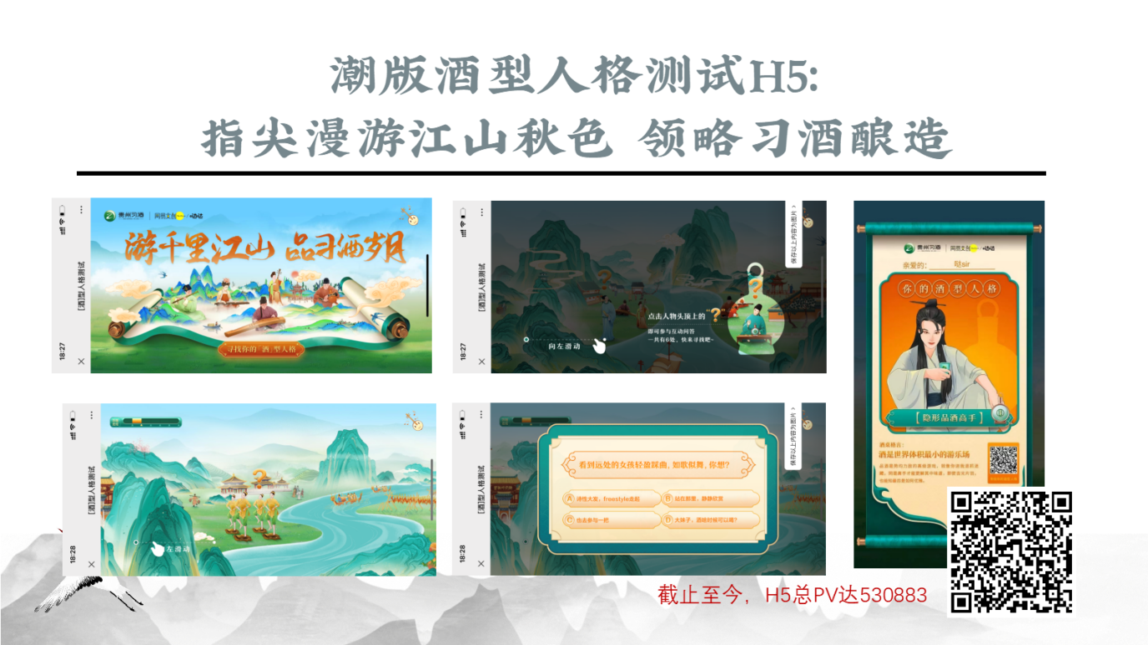聚焦饮宴场景，带动国民解锁专属的“酒型人格”：在该H5中，邀请用户进行一趟古风穿梭，从感受习酒酿造，到看见暧暧远人村，与古人一同举杯邀明月。在这过程中，不同的选择将带领开启不同的旅程，最终将获得个性的专属”酒型人格“，隐形品酒高手、金牌话题制造机...不同的酒桌名片，短时间迅速诱发社交裂变，活动总参与量突破53万次。
2.态度深度：自得琴社社长讲述，习酒背后的民族传承故事，看见习酒品牌担当。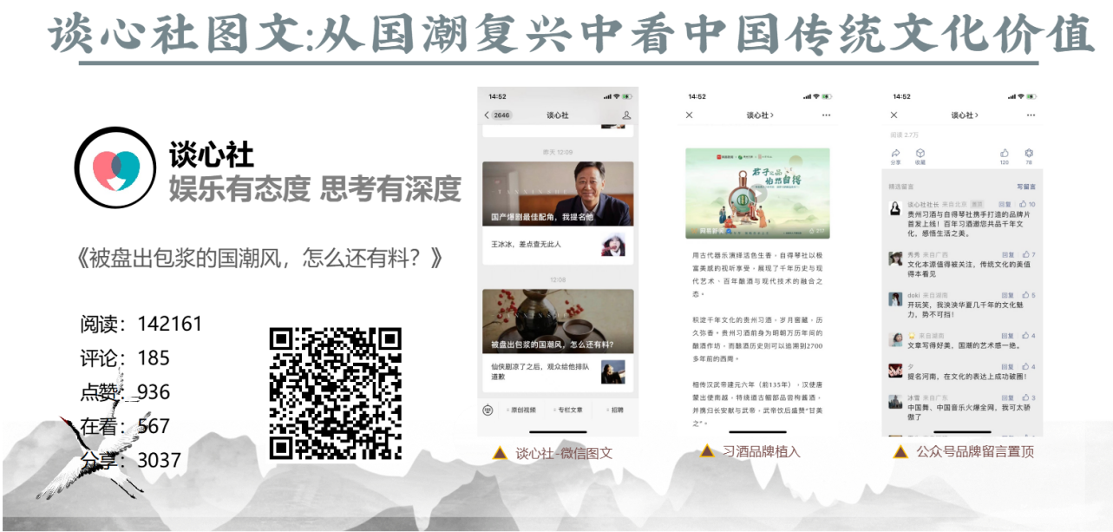
3.图文形式讲述，自得琴社与习酒在传承中华文化历程中的同与不同。
两者皆以“传统文化最好的保护方式，不是供奉起来，而是要让它回到年轻人的生活中，这样它才不会消亡。”为原则，坚守着、传承着、发扬着，终究形成独树一帜的品牌美学。
营销效果与市场反馈
本次习酒与国风IP「自得琴社」的跨界合作，以国风之美展现了千年美酒文化，与习酒品牌百年酿酒与现代技术的融合之态，从形到神演绎习酒式美感。以”国潮美学天花板“实现了习酒品牌教育，在消费者心目中建立了一场有审美、有趣味、有质感的品牌沟通，成为了第一个白酒品类里，以国风IP跨界感官演绎的方式，把酱酒工艺娓娓道来的品牌，成功抢占用户认知。助力习酒在“品类热”后的品牌争夺战中突围而出。
1.习酒×「自得琴社」国风音乐故事《醉醉渔，唱唱晚》视觉大片，视频全网播放超过1亿+，点击跳转电商1,765,067次，电商站内页面平均时长较常规增长163.6%；
2.借助「自得琴社」IP资源，顺利实现粉丝转化，实现年轻用户的品牌教育，在话题讨论中提高对习酒品牌的正面认知，纷纷发出“没想到你是这样的习酒”的感叹。
3.本案例获得行业内的认可，成为习酒品牌建设里程牌式的案例。该案例在郎酒、钓鱼台等皆为第二梯队的酱酒品牌内部热议不断，同时也得到客户内部的高度认可，或将系列化打造。